Grado: 5°
PROYECTO TRANSVERSAL: PUESTA EN ESCENA
EJE TEMÁTICO TRANSVERSAL: FORMAS DE PARTICIPACIÓN EN EL DESARROLLO CULTURAL DEL ENTORNO
PREGUNTA ORIENTADORA: ¿De qué manera mis aprendizajes permiten mostrar actitudes de emprendimiento?
OBJETIVO DEL PROYECTO: Manifestar en sus propuestas la importancia de transformación de su entorno como evidencia de aprendizajes significativos.
PROCESOS MOVILIZADORES: Transformar, demostrar, sugerir, plantear, manifestar, expresar, exponer, enunciar, formular, opinar, insinuar, recomendar, presentar, proyectar, ambicionar, decidir, gestionar, cambiar, convertir, elaborar, fabricar, modificar, rectificar, reformar, renovar, variar.
COMPETENCIAS:
- Reconozco artefactos creados por el hombre para satisfacer sus necesidades, los relaciono con los procesos de producción y con los recursos naturales involucrados.
- Reconozco características del funcionamiento de algunos productos tecnológicos de mi entorno y los utilizo en forma segura.
- Identifico y comparo ventajas y desventajas en la utilización de artefactos y procesos tecnológicos en la solución de problemas de la vida cotidiana.
- Identifico y menciono situaciones en las que se evidencian los efectos sociales y ambientales, producto de la utilización de procesos y artefactos de la tecnología.
DERECHOS BASICOS DE APRENDIZAJE  No aplica para el área |  | ESTANDARES BASICOS DE COMPTENCIAS:  DESEMPEÑOS:  - Analizo artefactos que responden a necesidades particulares en contextos sociales, económicos y culturales.  - Selecciono productos que respondan a mis necesidades utilizando criterios apropiados (fecha de vencimiento, condiciones de manipulación y de almacenamiento.  - Identifico y comparo ventajas y desventajas de distintas soluciones tecnológicas sobre un mismo problema.  - Identifico algunos bienes y servicios que ofrece mi comunidad y velo por su cuidado y buen uso valorando sus beneficios sociales.
EJES DE LOS ESTANDARES Y ORIENTACIONES TEMATICAS | PROPUESTA PARA LA EXPERIENCIA PEDAGOGICA  (PLAN DE AULA) |  |  | GRUPO (s) |  | EVIDENCIAS Y SEGUMIENTO (OBSERVACIONES, AJUSTES RAZONABLES Y APRENDIZAJES)
COMPONENTES  - Naturaleza y evolución de la tecnología  - Apropiación y uso de la tecnología  - Solución de problemas con tecnología  - Tecnología y sociedad  ORIETACIONES/ NUCLEOS TEMÁTICAS  - La industria doméstica  - Función y clasificación  - Productos de primera necesidad.  - Ética y tecnología  - Software educativo. | - EXPLORACIÓN :Presentación experiencia pedagógica- preguntas orientadoras- Planteamiento de hipótesis –descripción-indagación, conocimientos previos  - ACLARACIÓN :Verificación de conceptos previos- experimentación-comprobación de hipótesis- socialización  - APLICACIÓN: Aclaración de dudas-Consolidación de saberes –Conceptualización –Transferencia de lo aprendido  - Exploración: En esta fase del aprendizaje se propondrán actividades relacionadas a los conocimientos previos y orientadas a la construcción o reconstrucción de los nuevos conocimientos, permitiendo que los estudiantes se sitúen en el tema, formulen sus puntos de vista, se relacionarán los contenidos con los valores y experiencias de los estudiantes, se plantearan las estrategias metodológicas para el desarrollo de las actividades, los tiempos y acuerdos establecidos.  - Aclaración: observación de videos relacionados con las diferentes temáticas, aclaración del vocabulario tecnológico propio del tema, presentación de ejemplos, explicaciones para relacionar conocimientos previos con conocimientos nuevos.  - Aplicación: explicación y sistematización de ideas, clarificación y consolidación de conceptos necesarios para la comprensión de la temática, trabajo en equipos colaborativos e individual para verificar lo aprendido, explicación de inquietudes a estudiantes, evaluación, asignación de compromisos y cierre…  LA INDUSTRIA DOMÉSTICA  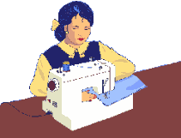  Objetivo.  - Identificar y dar ejemplo de actividades realizadas en la industria doméstica.  Exploración.  Actividad 1.  - Fabricando productos.  Por turnos los estudiantes leerán en voz alta el texto “conocimientos sobre la industria doméstica”  Se realizará un conversatorio sobre el documento leído y preguntas dirigidas.  Aclaración.  Actividad 2.  - Función y clasificación de la industria doméstica.  “Se considera industria a cualquier tipo de transformación que se le dé a un producto. Desde este punto de vista, es industria un pequeño taller casero.  En la industria doméstica participan pequeños grupos de personas, como alfareros, modistas, tejedores, zapateros, panaderos, albañiles y artesanos, quienes fabrican, en sus casas o pequeños talleres, sus productos”  Actividad 3.  - Llenando huecos.  Escoger la palabra correcta para completar las oraciones.  - El ____________________fabrica vasijas de barro.  - La ___________________ es la persona que hace ropa.  - Los _____________entrecruzan hilos.  - El ________________es la persona que hace o arregla zapatos.  - El ______________es la persona que hace pan.  - Los ___________transforman materiales para construir casas.  - Los __________realizan objetos con sus manos.  - Representa cada oración con un dibujo.  Actividad 4.  - Completa la información.  Al frente de cada industria doméstica, escribe la materia prima que se utiliza, de dónde se obtiene y qué máquinas o herramientas se utilizan.  Aplicación.  Actividad 5.  - Industrias de mi barrio.  - Visita una industria domestica de tu barrio y pide que te expliquen el proceso para la elaboración del producto, ilustra y explica lo aprendido por medio de una historita.  Actividad 6.  - Las industrias de mi territorio.  - Elige una de las industrias domesticas de tu departamento, busca información y elabora un plegable donde cuentes sobre la actividad, su evolución histórica y lo que representa para la economía de tu departamento.  RECURSOS:  Fuente:  LAS NECESIDADES BASICAS DEL SER HUMANO  (productos y servicios de primera necesidad)  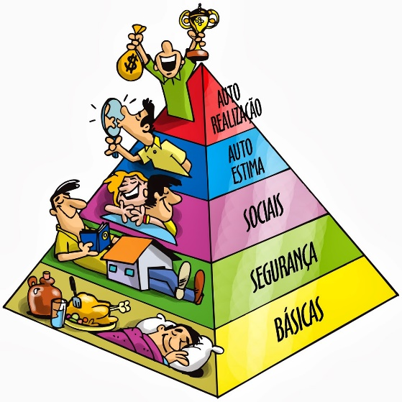  Objetivos.  - Valorar el esfuerzo de las familias para satisfacer las necesidades básicas del hogar.  - Identificar las necesidades básicas de los seres humanos.  - Buscar estrategias que contribuyan a la satisfacción de las necesidades básicas de la familia.  Exploración.  Actividad 1.  - Mis necesidades básicas.  Ver los videos educativos.  Vídeo 1 “Pirámide de las necesidades humanas” https://www.youtube.com/watch?v=fqVfSKoiiLA  Vídeo 2. Necesidades básicas: https://www.youtube.com/watch?v=RJQKXFFnb4o  Luego de ver los vídeos hacer un conversatorio sobre la jerarquía de las necesidades humanas, las necesidades satisfechas y no en las familias etc.  Actividad 2.  - Dinámica “mis necesidades”  - A caca estudiante se le entrega una hoja de papel en la cual debe responder la siguiente pregunta: ¿cuáles son tus necesidades básicas sin las cuales piensas que no podrías vivir?  - Clasificar en dos columnas el listado de necesidades, las de mayor y menor importancia.  - Presentarle al grupo la siguiente situación: imaginemos que en la comuna de Aranjuez hay una alarma porque va efectuarse un huracán y la vida de las personas están en peligro, por lo cual deben salir a buscar un refugio y cada uno puede llevar de equipaje 12 cosas. Escribe las 12 cosas que llevarías.  - por la cantidad de personas que llegan al refugio el guarda de seguridad dice que deben sacar 8 cosas de las que llevan a causa de fallos en la seguridad.  - Conversatorio sobre la dinámica, se formularan diversas preguntas…  - ¿Cómo se sintieron al saber que sus vidas estarían en peligro?  - ¿Qué necesidades consideran que son las más importantes para sobrevivir?  - ¿A qué necesidades tienen que renunciar las personas que les toca salir de su país, desplazarse por la violencia, por falta de empleo etc….?  Aclaración.  Actividad 3.  - Ampliando mis conocimientos.  Las necesidades básicas son todas aquellas indispensables para la vida y la salud de una persona.  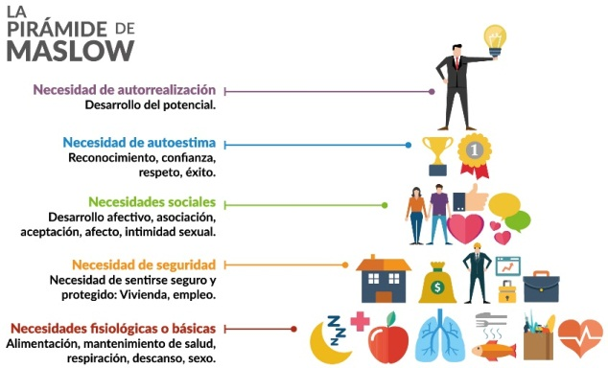  Actividad 4.  - Nuestra historia.  Trabajo en equipo.  - Los estudiantes formas grupos de 5 integrantes que conformaran una familia.  - Al azar cada grupo escoge su tipo de familia (familia de clase alta, media y baja).  - Cada familia debe organizar un sociodrama donde reflejen como hacen para cubrir sus necesidades familiares (alimento, vestido, vivienda, agua y educación)  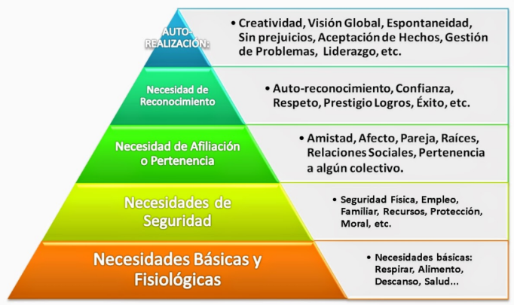  Aplicación.  Actividad 5.  - Expreso mis sentimientos.  - Realizar una pequeña discusión sobre la actividad realizada, para ello se pueden formular los siguientes interrogantes:  - ¿Qué se siente al contar con muchos o pocos recursos?  - ¿Por qué los recursos difieren de unas familias a otras?  - ¿Fueron capaces de satisfacer sus necesidades básicas sin obtener recursos de otras familias? ¿Por qué? ¿Cómo se sintieron al respecto?  - ¿De qué manera la cooperación ayuda a la familia?  - En la vida real, ¿qué tipo de acciones sugerirían para garantizar que haya una distribución más justa de recursos? ¿Qué pueden hacer los gobiernos al respecto? ¿Qué pueden hacer los estudiantes?  RECURSOS.  Fuentes:  https://es.scribd.com/doc/54580767/Necesidades-basicas-del-ser-humano-y-su-satisfaccion  https://greenteacher.com/article%20files/necesidadesbasicas.pdf  dinámica http://www.educarueca.org/spip.php?article122  ÉTICA Y TECNOLOGÍA    Objetivo.  - Identificar como las grandes y pequeñas industria se convierten en factores contaminantes y perjudiciales para la salud del ser humano y el medio ambiente.  Exploración.  Actividad 1.  - Video educativo: “el pueblo veneno” https://www.youtube.com/watch?v=VQgiGp5NVew  - Escribe tres situaciones de contaminación ambiental que se observen en tu barrio, producto del uso de herramientas tecnológicas.  - Representa por medio de dibujos las medidas de prevención a los problemas encontrados.  - Explica la frase “la tecnología al servicio del medio ambiente”.  Aclaración.  Actividad 2.  - Leo con atención.  A cada equipo de trabajo se le entregará una lectura sobre la contaminación. El grupo debe inventar un título para la lectura, luego hacer un conversatorio en torno a la temática.  - Explicar la relación que hay entre los términos “tecnología”, “medio ambiente”, y “reciclar”  - Inventar una trova, en la que expliques la importancia de la tecnología y el medio ambiente.  Aplicación.  Actividad 3.  Investiga el nombre de una empresa de tu ciudad que se dedique a reciclar, que maquinaria utilizan, como transforman y en que transforman los residuos.  RECURSOS.  Fuente.  SOFTWARE EDUCATIVO  (Powtoon / Go Animate)    https://powtoon-prod-static.s3.amazonaws.com/cms-assets/examples/example_new02.jpg  Objetivo.  - Realizar videos animados con herramienta digitales.  Exploración.  Actividad 1  - Conociendo a Powtoon / Go Animate  Hacer la explicación sobre el funcionamiento de las herramientas y el acceso a ella.  Aclaración.  Actividad 2.  - Creaciones animadas.  Cada estudiante debe crear la cuenta en la herramienta y hacer el video animado con el tema de su interés.  Aplicación.  Actividad 3.  - Puesta en escena.  Enviar de forma correcta el video por la plataforma educativa para ser socializado en clase.  TIEMPO PROBABLE:  RECURSOS |  |  | A, B, C, D, E, F, G. |  | SEMANA 1:
  INDUSTRIA | MATERIA PRIMA | DE DÓNDE SE OBTIENE | MÁQUINAS
  Modista
  Albañil
  Alfarero
  Tejedor
  Zapatero
  Panadero
  Artesanos
  Necesidades de mayor importancia | Necesidades de menor importancia
 |  |  |  | A, B, C, D, E, F, G. |  | SEMANA 2:
 |  |  |  | A, B, C, D, E, F, G. |  | SEMANA 3:  MMMMMMMMMMMMMMMMM
 |  |  |  | A, B, C, D, E, F, G. |  | SEMANA 4:
 |  |  |  | A, B, C, D, E, F, G. |  | SEMANA: 5
 |  |  |  | A, B, C, D, E, F, G. |  | SEMANA: 6
 |  |  |  | A, B, C, D, E, F, G. |  | SEMANA: 7
 |  |  |  | A, B, C, D, E, F, G. |  | SEMANA: 8
 |  |  |  | A, B, C, D, E, F, G. |  | SEMANA: 9
 |  |  |  |  |  | SEMANA: 10
 |  |  |  |  |  | RESUMEN RENDIMIENTO ESTUDIANTES:
INDICADORES DE DESEMPEÑO
SABER  (CONCEPTUALES) |  |  | SABER HACER  (PROCEDIMENTALES) |  | SABER SER  (ACTITUDINALES)
Identifica y dar ejemplo de actividades realizadas en la industria doméstica. |  |  | Crea videos animados con herramientas de la web 2.0 |  | Identifica algunos bienes y servicios que ofrece mi comunidad y velo por su cuidado y buen uso valorando sus beneficios sociales.

